Nota de prensa

Liebherr presenta la grúa todoterreno LRT 1090-2.1 en MINExpo de Las Vegas

⸺

La grúa para terrenos difíciles LRT 1090-2.1 se exhibe en el stand de Liebherr en MINExpo 2021 en Las Vegas

Diseñada con un enfoque en la seguridad, el LRT 1090-2.1 cuenta con una base de soporte variable VarioBase ® y una cabina cómoda y segura para los operadores

**Liebherr presentará la grúa para terrenos difíciles LRT 1090-2.1 en MINExpo International® 2021 en Las Vegas del 13 al 15 de septiembre. La grúa de 100 toneladas estadounidenses (90 toneladas métricas) se diseñó para ofrecer un alto nivel de seguridad. Está equipado con un monitor de estabilizadores, que detecta automáticamente el estado del soporte y lo incluye en el sistema de control de la grúa. También se entrega con la base de soporte variable VarioBase®, lo que mejora la flexibilidad en el sitio y aumenta la capacidad de elevación de la grúa.**

Las Vegas (EE. UU.), 13 de septiembre de 2021 - Los altos niveles de seguridad en todos los aspectos fueron la principal prioridad para el diseño de la grúa para terrenos difíciles Liebherr LRT 1090-2.1. Cuenta con un sistema de monitoreo de estabilizadores. El estado del soporte, en neumáticos o estabilizadores, se detecta automáticamente y se guarda en el controlador de la grúa. También se registra y supervisa la fijación del lastre al plato giratorio y la instalación del plumín de doble plegado opcional, incluido su ajuste de ángulo.

La base de soporte variable VarioBase® desarrollada por Liebherr e instalada en la LRT 1090-2.1 contribuye de manera importante a mejorar la seguridad. VarioBase® permite que cada viga de estabilizador individualmente se extienda a cualquier longitud. El trabajo de la grúa es controlado por el limitador de momento de carga dentro del controlador LICCON que calcula las capacidades de carga máxima precisamente para la situación actual. Esto evita accidentes por error humano durante el proceso de montaje y al izar cargas. VarioBase® también proporciona una mayor flexibilidad en el sitio. Como resultado del aumento de la capacidad de elevación sobre los soportes, la grúa puede izar cargas normalmente reservadas para la clase de grúa del siguiente tamaño.

La seguridad también se mejora al proporcionar una mayor comodidad para el operador de la grúa. Por ejemplo, la cabina es 220 mm / 8,5" más ancha que otras cabinas estándar del mercado. Se puede inclinar hacia atrás para brindar mayor comodidad al elevar cargas a grandes alturas. Los controles claros y auto explicativos facilitan el manejo. Permiten al operador de la grúa concentrarse en la tarea que tiene entre manos: trabajar y cargar con la grúa. Un refrigerador y un puerto de carga USB son características estándar en la cabina.

Las escaleras, una gran cantidad de asas y una plataforma que se extiende eléctricamente en la cabina garantizan un acceso seguro a la grúa. La LRT 1090-2.1 cuenta con una amplia gama de cajas de almacenamiento para accesorios, equipos de izaje y madera de soporte. También hay una instalación de almacenamiento para el gancho de la grúa.

**Excelente capacidad en todos los terrenos y transporte de bajo costo**

La LRT 1090-2.1 es potente y robusta, tiene una excelente capacidad todoterreno y también es muy maniobrable. Está propulsada por un motor diesel Cummins que cumple con todas las regulaciones de emisiones que están vigentes. El motor de 201 kW / 270 hp proporciona un torque máximo de 990 Nm / 730 lb-ft. Una transmisión Powershift de 6 velocidades de DANA y neumáticos grandes 29.5 R25 garantizan la capacidad todoterreno necesaria para la grúa. La dirección en las cuatro ruedas y en forma de cangrejo aseguran un fácil manejo y una alta maniobrabilidad en condiciones restringidas.

La LRT 1090-2.1 mide 3,87 m / 12'8 "de altura y 3,3 m / 10'10" de ancho y se transporta en carreteras públicas con una cama baja. El peso en vacío de la grúa es de menos de 121.000 libras (55 toneladas) con equipo completo que incluye lastre, o menos de 88.000 libras (40 toneladas) sin lastre ni equipo, lo que significa que la grúa se puede transportar en todo el mundo a bajo costo. El LRT 1090-2.1 se puede preparar para su uso rápidamente y es fácil de montar una vez en el sitio. Las almohadillas de los estabilizadores, que permanecen dentro del ancho del vehículo, contribuyen a esta configuración rápida, ya que no es necesario quitarlas para el transporte.

**Gran capacidad de elevación con una larga pluma telescópica**

La LRT 1090-2.1 cuenta con una pluma telescópica de 47 m / 154 pies. Su sistema telescópico consta de un cilindro hidráulico de dos etapas con un mecanismo de extensión de cable. La pluma se puede extender fácilmente con dos modos telescópicos: fuerte o largo. El mecanismo de extensión ha sido diseñado para altas capacidades de elevación telescópicas.

Un segundo winche y polea se incluyen en la máquina básica para el funcionamiento con dos ganchos. Como opción, se puede instalar un plumín de doble plegado de 10,5 a 19 m / 34,5 a 62 pies en la pluma telescópica. Se puede colocar en un ángulo de 0 °, 20 ° o 40 °.

Acerca de Liebherr-Werk Ehingen GmbH

Liebherr-Werk Ehingen GmbH es un fabricante líder de grúas móviles y sobre orugas. Su gama de grúas móviles se extiende desde grúas de 2 ejes de 35 toneladas hasta grúas de servicio pesado con una capacidad de izaje de 1200 toneladas y un chasis de 9 ejes. Sus grúas de pluma de celosía sobre chasis de grúa móvil o sobre orugas ofrecen capacidades de elevación de hasta 3000 toneladas. Con sistemas de brazo universales y un extenso abanico de equipos adicionales, se pueden ver en acción en las obras de construcción de todo el mundo. El sitio de Ehingen tiene una plantilla de 3500 trabajadores. El amplio servicio global garantiza la alta disponibilidad de las grúas móviles y sobre orugas de Liebherr. En 2020, la planta de Liebherr en Ehingen registró una facturación de 2.000 millones de euros.

**Acerca del Grupo Liebherr**

El Grupo Liebherr es una empresa familiar de tecnología con una gama de productos muy diversa. Se trata de uno de los líderes mundiales en la fabricación de maquinaria de construcción, aunque también ofrece productos y servicios de gran calidad y orientados al uso pertenecientes a muchos otros sectores. Actualmente, el Grupo cuenta con más de 140 filiales en todos los continentes y alrededor de 48 000 empleados. En 2020 alcanzó un volumen de negocios total consolidado superior a 10 300 millones de euros. Desde su creación en 1949 al sur de Alemania, en Kirchdorf an der Iller, el objetivo de Liebherr es sorprender a sus clientes con soluciones de primera calidad y contribuir al progreso tecnológico.

Imagenes

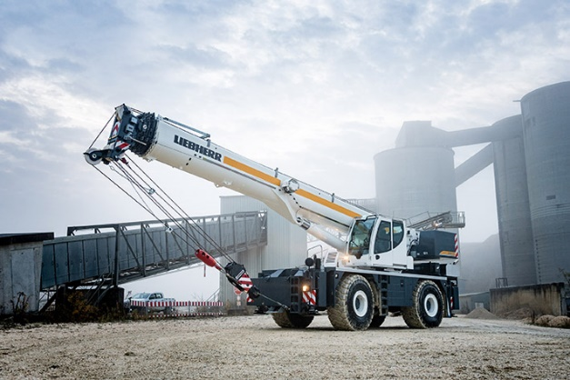  
  
liebherr-lrt1090-2.1.jpg   
La grúa para terrenos difíciles LRT 1090-2.1 de Liebherr está diseñada para proveer una gran capacidad y seguridad.

**Persona de contacto**

Wolfgang Beringer  
Marketing and Communication  
Phone: +49 7391/502-3663  
E-Mail: wolfgang.beringer@liebherr.com

**Publicado por**

Liebherr-Werk Ehingen GmbH   
Ehingen (Donau) / Deutschland  
[www.liebherr.com](http://www.liebherr.com)